**江苏省仪征中学2023—2024学年度第一学期高二地理提升练习**

研制人：刘婉锐 审核人：王维中

班级：_______姓名：_______学号：_______时间：10月26日 作业时长：20分钟

**【课后练习】**

读图，完成下面小题。

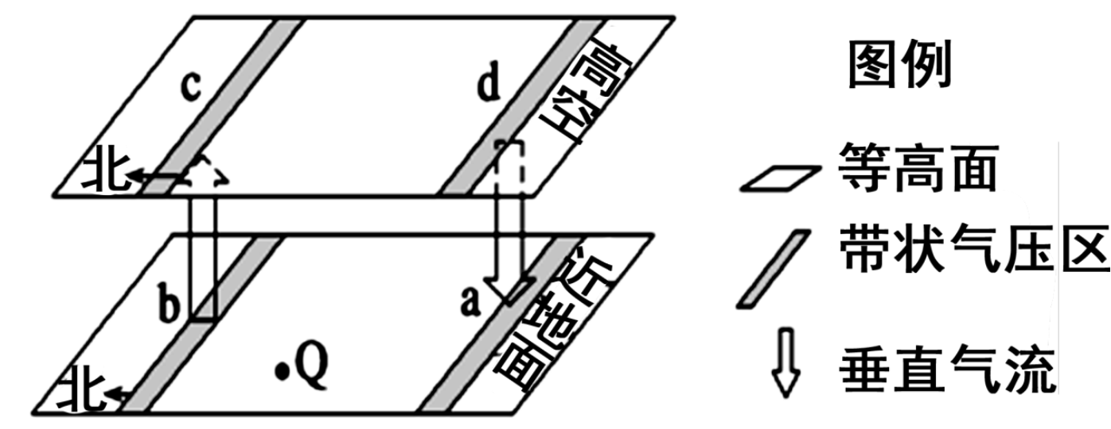

1．若图示为三圈环流中的低纬环流，则下列说法正确的是（   ）

A．图示为北半球的低纬环流 B．b气压带的成因为动力因素

C．a气压带控制的区域湿润 D．Q地位于信风带

2．若图示地区在北半球，则下列说法错误的是（   ）

A．a为副热带高气压带 B．Q地盛行西南风

C．b气压带影响下气候干燥 D．该环流属于中纬环流圈

3．读下列“四地气温和降水资料示意图”，图中甲、乙、丙、丁四地的气候类型依次是（   ）

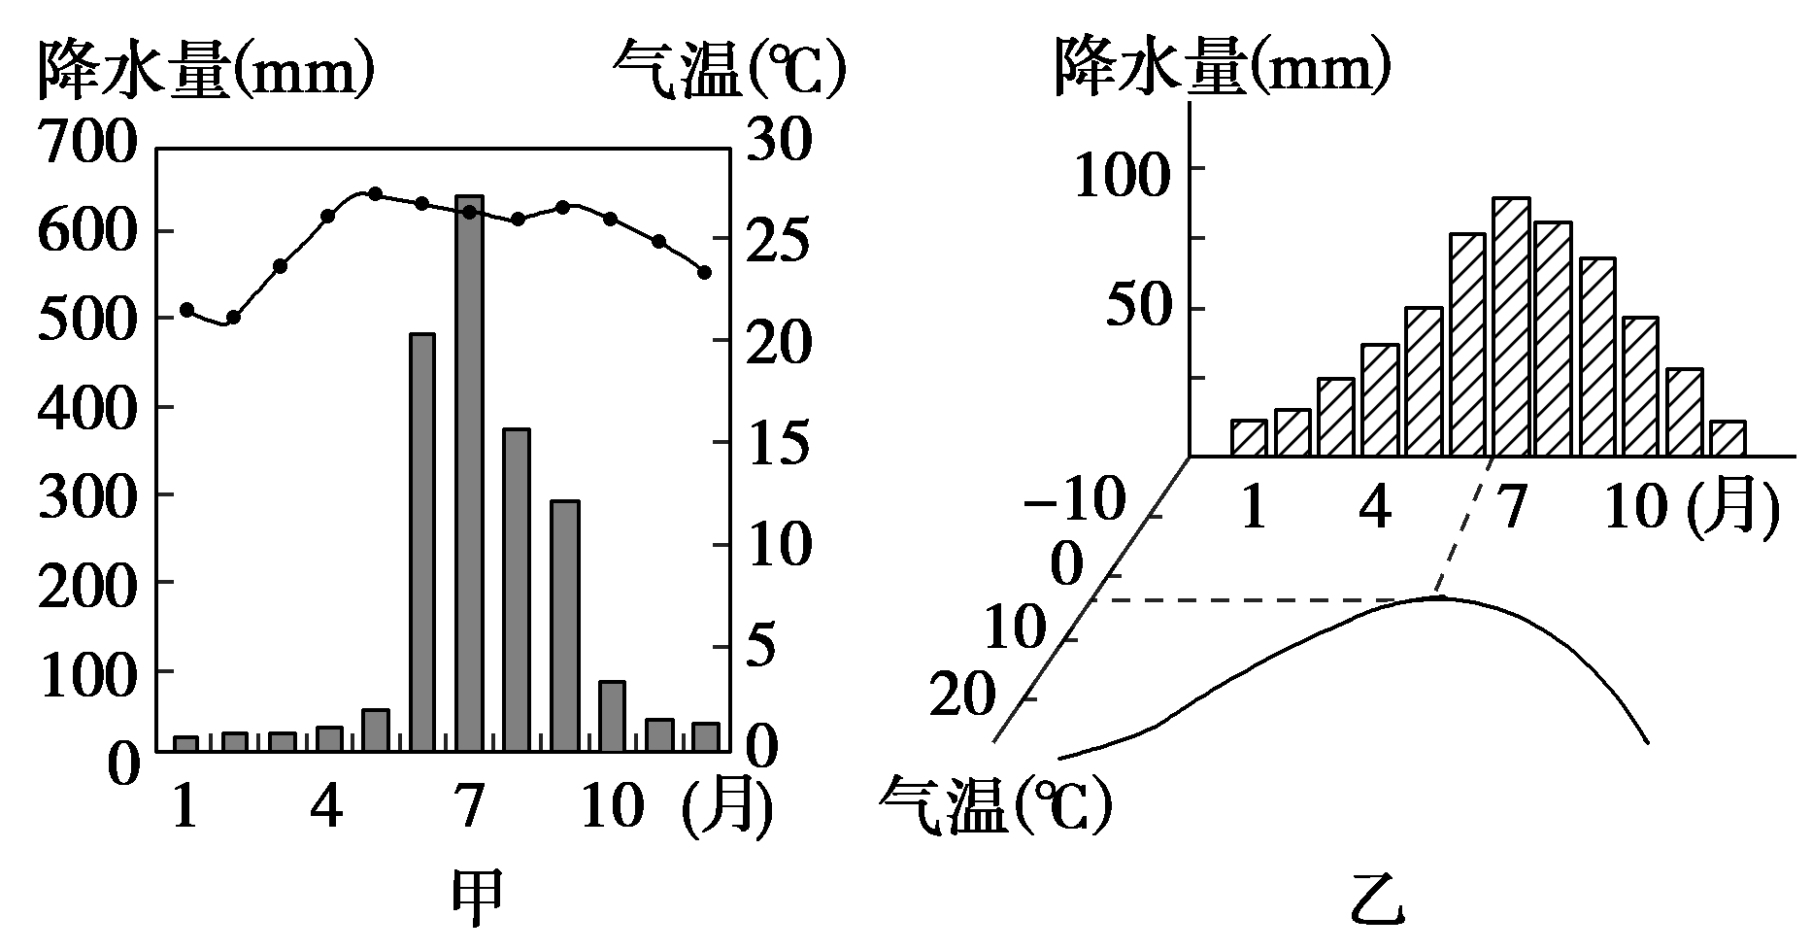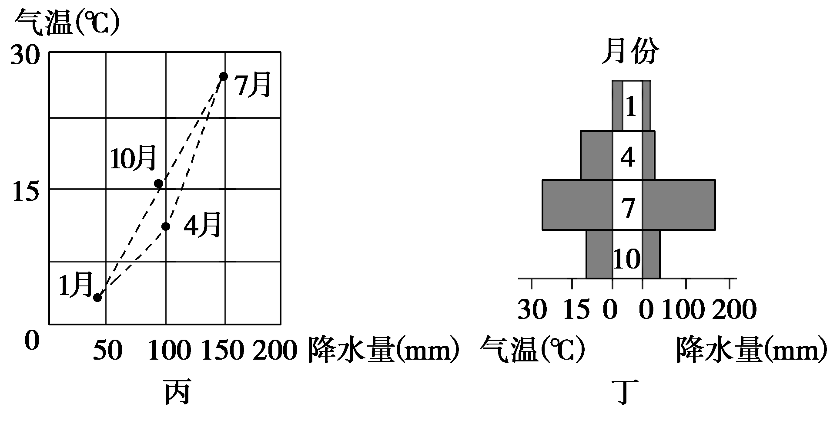

A．热带草原气候、地中海气候、亚热带季风气候、温带季风气候

B．热带草原气候、亚热带季风气候、地中海气候、温带大陆气候

C．热带季风气候、地中海气候、亚热带季风气候、温带季风气候

D．热带季风气候、亚热带季风气候、地中海气候、温带季风气候

下图为某一种原料指向型工业的农产品主要来源地（阴影区域）分布图。完成下面小题。

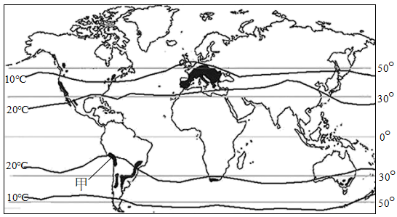

4．该原料作物是(     )

A．小麦 B．葡萄 C．咖啡 D．茶树

5．该原料作物得以跨越回归线，影响其在甲地分布的主要因素是(     )

A．地形地势 B．洋流流向 C．成土母质 D．海陆分布

6．阅读图文材料，回答下列问题。

马拉维拥有独特的自然景观，该国气候受气压带和风带交替影响。图1为马拉维的地理位置示意图，图2为该国A地多年平均降水资料图。

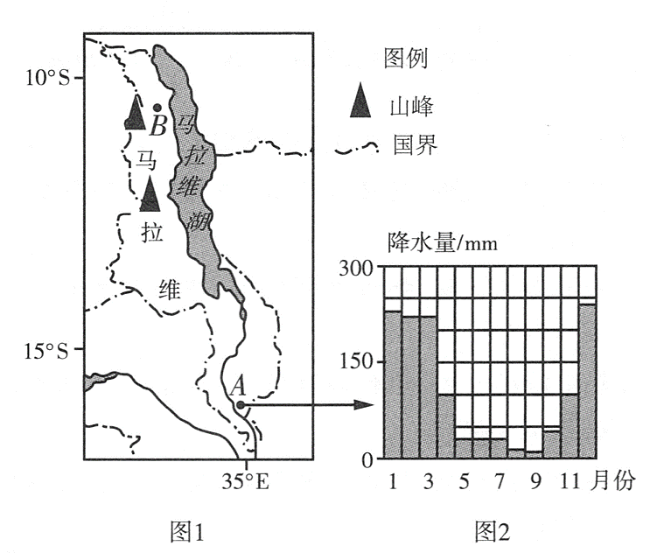

(1)据材料信息，指出A地的气候类型及气候特征。

(2)运用气压带和风带的季节移动规律，分析A地12月降水较多的原因。

(3)根据A、B两地的地理位置差异，推测与A地相比，B地的年降水量大小及雨季长短，并分析原因。

(4)近年来我国对该国援助力度大，有许多中国工人来到该国务工，针对该国的自然环境特征，指出为保障身体健康，我国工人应重点防范的问题。